Развитие ребенка от 0 до 3 лет. Растем вместе.

*Подготовила педагог-психолог:*

*Кутузова И.В.*

Развитие ребенка первого года жизни – это очень важное время. Именно сейчас происходит как физическое, так и психическое развитие ребенка. Современное развитие детей, конечно, немного отличается от темпов развития предыдущих поколений и на то множество причин: экология мегаполиса, прием медикаментов, питание, общим темп жизни, и главное, тип взаимодействия с ребенком.

[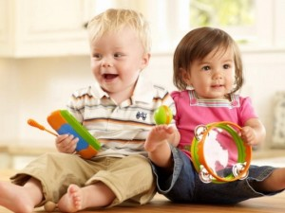](https://www.logoakademia.ru/wp-content/uploads/2016/04/%D1%80%D0%B0%D0%B7%D0%B2%D0%B8%D1%82%D0%B8%D0%B5-%D1%80%D0%B5%D1%87%D0%B8.jpg)

Что умеет малыш в **2 месяца**? Нормы развития ребенка в этом возрасте такие:

* закрывается задний родничок
* угасают новорожденные рефлексы
* мышцы шеи становится более крепкими, ребенок может держать голову непродолжительное время
* уменьшается напряжение в конечностях
* малыш различает предметы на близком расстоянии
* тянет в рот предметы
* появляется интонация, которой ребенок демонстрирует свою реакцию на происходящее
* ребенок реагирует на звук поворотом головы
* умеет улыбаться
* различает голоса родителей

Нормы развития ребенка в **4 месяца**:

[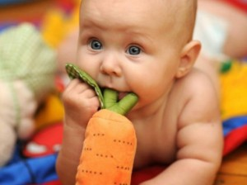](https://www.logoakademia.ru/wp-content/uploads/2016/04/%D0%BC%D0%B0%D0%BB%D1%8B%D1%88-%D1%80%D0%B5%D1%87%D1%8C-4-%D0%BC%D0%B5%D1%81%D1%8F%D1%86%D0%B0.jpg)

* держит голову в положении сидя на руках родителей
* сидит с поддержкой
* умеет переворачиваться
* фиксирует взгляд
* держит погремушку, рассматривает её
* смеется «в голос»
* заметно оживляется, если видит бутылочку либо грудь (смотря, как малыш питается)
* различает маму и папу, по звуку голоса и по внешнему виду

Оценка индивидуального развития детей осуществляется по тем навыкам и умениям, которые малыш освоил к определённому возрасту.

[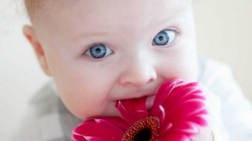](https://www.logoakademia.ru/wp-content/uploads/2016/04/%D1%80%D0%B5%D1%87%D1%8C-%D1%83-%D1%80%D0%B5%D0%B1%D0%B5%D0%BD%D0%BA%D0%B0-6-%D0%BC%D0%B5%D1%81%D1%8F%D1%86%D0%B5%D0%B2.jpg)

Нормы развития ребенка в **6 месяцев** составляют следующие умения:

* ребенок перекладывает предметы из руки в руку
* может поднять упавшую игрушку
* может переворачиваться со спины на живот
* уверенно сидит с поддержкой
* появляются первые зубы

Развитие ребенка в 6 месяцев можно считать нормальным, если он:[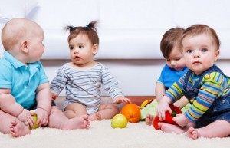](https://www.logoakademia.ru/wp-content/uploads/2016/04/%D1%80%D0%B0%D0%B7%D0%B2%D0%B8%D1%82%D0%B8%D0%B5-%D1%80%D0%B5%D1%87%D0%B8-%D1%83-%D0%B4%D0%B5%D1%82%D0%B5%D0%B9.jpg)

* различает незнакомцев и относится к ним с недоверием
* может криком или плачем «позвать» маму, «попросить» поднять или дать игрушку
* слышит «дальние» звуки
* пытается подражать звукам, которые слышит

Детское развитие ребенка волнует всех без исключения мам, но многие родители возводят развитие детей в культ: начинают буквально «терроризировать» ребенка карточками, буквами, цифрами почти с рождения.  Здесь важно помнить, что нервно-психическое развитие детей только начинается в возрасте **9 месяцев** и в это время нужно формировать эмоциональную, сенсорную чувствительно ребенка.  
[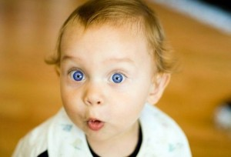](https://www.logoakademia.ru/wp-content/uploads/2016/04/%D1%80%D0%B5%D1%87%D0%B8-%D1%80%D0%B0%D0%B7%D0%B2%D0%B8%D1%82%D0%B8%D0%B5-%D1%83-%D0%B4%D0%B5%D1%82%D0%B5%D0%B9.jpg)

Ведь сейчас малыш:

* начинает знакомство с окружающим миром
* уверенно сидит
* пытается стоять
* может брать игрушку указательным и большим пальцами
* трясет погремушку
* активно лепечет
* крепко держится за маму
* понимает простые «команды»
* понимает значение слова «нельзя»;
* продолжает подражать звукам речи или звукам на улице
* не любит оставаться один;
* плачет, если мама или папа уходят (на работу или в магазин)

 Развитие ребенка в 10-12 месяцев определяет, как будет происходить развитие речи  от 1 до 3 лет. Вместе с активным физическим ростом происходит развитие психики. Когда малыш начинает ходить, запускается развитие двигательной и познавательной активности ребенка, напрямую связанной с речью и мышлением.

[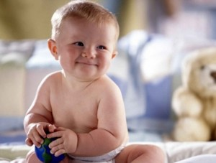](https://www.logoakademia.ru/wp-content/uploads/2016/04/%D1%80%D0%B5%D1%87%D1%8C-%D1%83-%D1%80%D0%B5%D0%B1%D0%B5%D0%BD%D0%BA%D0%B0-%D0%B2-%D0%B3%D0%BE%D0%B4.jpg)

В **год** ваш крепыш уже:

* утроил вес от рождения;
* вырос на половину;
* ходит или уверенно пытается идти за ручку
* сидит сам
* листает страницы книги
* может следить за объектами, которые двигаются быстро
* знает свое имя

[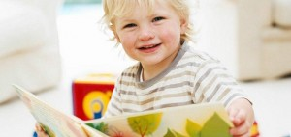](https://www.logoakademia.ru/wp-content/uploads/2016/04/%D1%80%D0%B5%D0%B1%D0%B5%D0%BD%D0%BE%D0%BA-%D0%B2-%D0%B3%D0%BE%D0%B4-%D1%80%D0%B0%D0%B7%D0%B2%D0%B8%D1%82%D0%B8%D0%B5-%D1%80%D0%B5%D1%87%D0%B8.jpg)

Ребенок **1,5 года**:

* говорит «мама», «папа», «баба»
* подражает звуки животных
* различает названия предметов
* «помогает» одевать себя (поднимает ручку, ножку)
* любит игры с мячом
* показывает на объекты
* выделяет из всех игрушек любимую

[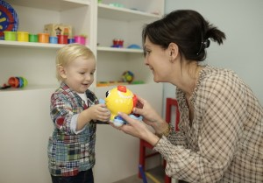](https://www.logoakademia.ru/wp-content/uploads/2016/04/%D1%80%D0%B0%D0%B7%D0%B2%D0%B8%D1%82%D0%B8%D0%B5-%D1%80%D0%B5%D1%87%D0%B8-%D1%80%D0%B5%D0%B1%D0%B5%D0%BD%D0%BE%D0%BA-18-%D0%BC%D0%B5%D1%81%D1%8F%D1%86%D0%B5%D0%B2.jpg)

Развитие детей **от 1 до 2 лет** – период крайне важный и насыщенный. Психология развития ребенка **18 месяцев** – процесс тонкий, родителям нужно много времени уделять своему малышу, ведь именно сейчас у него формируются качества будущей личности.  
Кажется, что малыш такой большой, ведь у него уже:

* зарос верхний (передний) родничок
* умеет шагать по лестнице
* может собирать пирамидку
* уверенно держит ложку, кружку, может сам кушать
* рассматривает картинки в книге
* демонстрирует привязанность к родителям
* испытывает грусть, тоску по одному из родителей
* воспринимает на слух рассказы
* знает до 10 слов
* морщится, если щекотно
* знает, где глазки, ушки, ручки, носик и т.д
* понимает, какие предметы одежды на нём надеты
* проявляет чувство собственности по отношению к игрушкам

Развитие ребенка от 0 до 3 лет происходит интенсивно, поэтому очень важно не упустить это время и посвятить его активному изучению окружающего мира вместе с ребёнком. Это время, когда начинается развитие способностей у детей.

[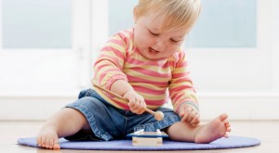](https://www.logoakademia.ru/wp-content/uploads/2016/04/%D1%80%D0%B5%D0%B1%D0%B5%D0%BD%D0%BE%D0%BA-%D1%80%D0%B0%D0%B7%D0%B2%D0%B8%D1%82%D0%B8%D0%B5-%D1%80%D0%B5%D1%87%D0%B8.jpg)

Развитие ребенка в **2-2,5 года** выглядит так:

* малыш умеет поворачивать дверную ручку
* может ударить по мячу и устоять на ногах
* может подбирать с пола предметы, нагибаясь и не падая
* может надеть простую одежду
* строить простое предложение из 2-4 слов
* понимает сложные команды (Принеси мишку, а чашку поставь на стол»)
* активный словарный запас достигает до 150-200 слов
* умеет считать до трех
* задает много вопросов

[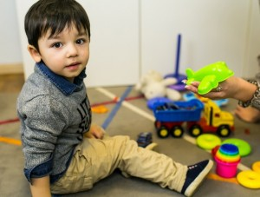](https://www.logoakademia.ru/wp-content/uploads/2016/04/%D0%BC%D0%B0%D0%BB%D1%8B%D1%88%D0%B8-%D1%80%D0%B5%D1%87%D1%8C-%D0%BF%D0%BE%D1%81%D0%BB%D0%B5-2%D1%85-%D0%BB%D0%B5%D1%82.jpg)

Развитие ребенка **2,5 — 3 года** – это сложная система событий, где каждый день имеет значение, это время, в которое нужно знакомиться и изучать окружающий мир. В это время нужно заниматься с ребенком развитием [мелкой моторики](https://www.logoakademia.ru/motorika/). Ребенок в 3 года:

* может построить крепость из множества кубиков
* может собрать мелкие предметы и уложить их в бутылку с узким горлышком
* умеет сам одеваться, но со шнурками сам не справится
* в активной речи 500-800 слов, есть фразы из трех и более слов.

Для предупреждения [задержки речевого развития](https://www.logoakademia.ru/about/zaderjkarechi/) следует заниматься как [мелкой моторикой](https://www.logoakademia.ru/motorika/), так и [артикулляционной гимнастикой](https://www.logoakademia.ru/about/zaderjkarechi/" \o "Задержка речевого развития).